入口文件 Travel\src\main.js

// 解决 移动端浏览器点击事件延迟200毫秒执行

// npm install fastclick --save

import fastClick from 'fastclick'

// 重置css样式 统一不同手机不同浏览器默认样式不一致

import './assets/styles/reset.css'

1、

Travel\build\webpack.base.conf.js

设置别名

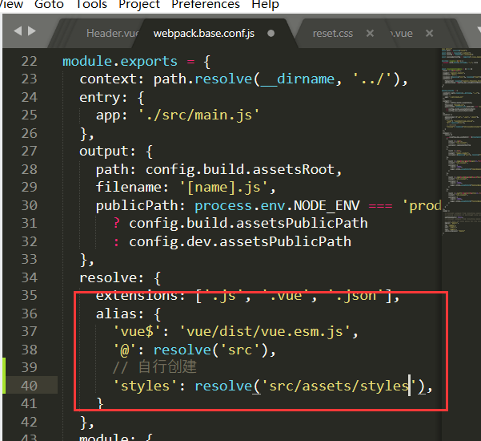

修改后在style中使用

@import '~styles/varibles.styl'

报错

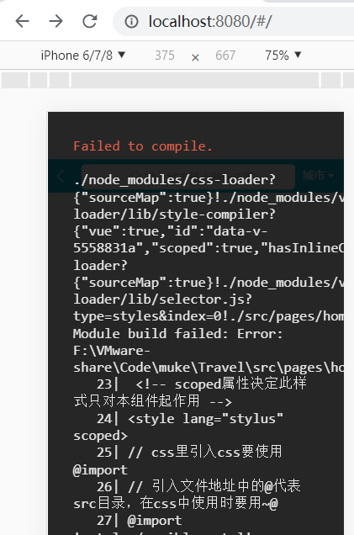

解决：

重启项目，npm run dev

修改内容生效

2、

<!-- scoped属性决定此样式只对本组件起作用 -->

<style lang="stylus" scoped>

// css里引入css要使用@import

// 引入文件地址中的@代表src目录，在css中使用时要用~@

@import '~@/assets/styles/varibles.styl'

</style>

3、

<!-- 模板向外暴露时只暴露一个标签，所以要把所有内容放在一个根标签内 -->

<template>

<div>

<!-- <router-link to="/list">列表页</router-link> -->

hello world

</div>

</template>

4、style中定义变量并使用

新建文件定义变量

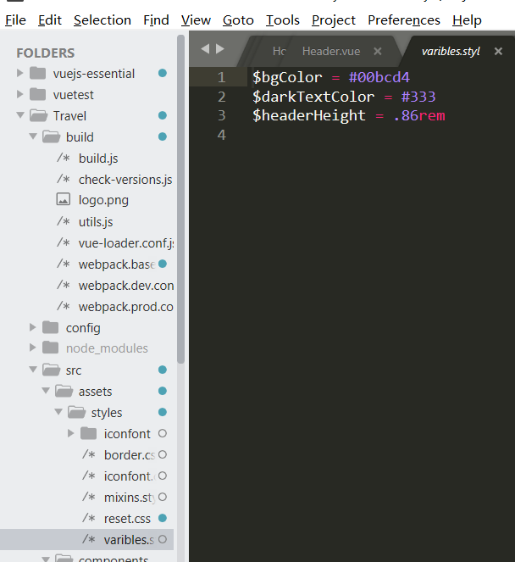

引入并使用

